ST-läkares dokumentation

I Kompetensportalen

Innehåll

**1. Inledning** 2

**Begreppstabell** 2

**2. För dig som ST-läkare** 3

**Handledningssamtalet** 3

**Kompetensprofil** 3

**Handledning** 5

**3. För dig som huvudhandledare** 8

**4. För dig som chef** 12

# **1. Inledning**

Under ST-tjänstgöringen används Kompetensportalen för att skapa och följa upp den skriftliga individuella utbildningsplanen (IUP).

Kompetensportalen når du genom att gå in på Intranätet, välja Applikationer och därefter Kompetensportalen. De som har åtkomst till ST-läkarens Kompetensportal är chef, studierektor och huvudhandledare.

ST-läkarens chef använder Kompetensportalen på samma sätt som för övriga medarbetare. Kompetensportalen används både för de årliga medarbetarsamtalen samt dokumentationen kopplat till ST-tjänstgöringen.

**ST-läkare på privat enhet**ST-läkare och handledare som inte är anställda av RÖ loggar in via denna site; <https://regionostergotland.luvit.se/ST>.

Har man tidigare varit inloggad via den externa siten av Kompetensportalen använder man samma användarnamn.

**Observera**: Om man aldrig har varit inloggad i Kompetensportalen innan behöver man själv skapa ett konto via denna site.

## **Begreppstabell**

Kompetensportalen är ett system som är riktat mot chef och dennes medarbetare. Observera därför att i portalen kommer ST-läkaren genomgående att benämnas som Medarbetare. Chefen kommer att benämnas som chef, det kommer även huvudhandledaren och ST-studierektorn då de har samma behörighet.

**Kompetensprofil** = Här finns de ST-mål som ska uppnås under tjänstgöringen. Här finns även karriärstegen för läkare. Har du flera roller i denna vy kan du minimera de som du ej vill kolla på genom att klicka på pilen ute till höger.

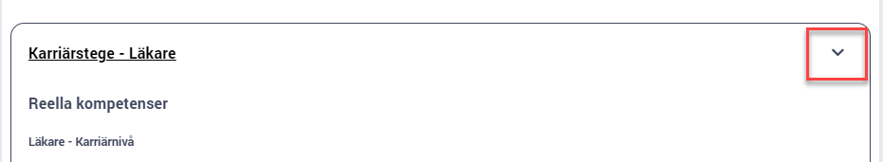

I kompetensprofilen kan du läsa mer om varje mål som ingår genom att klicka på respektive rad.

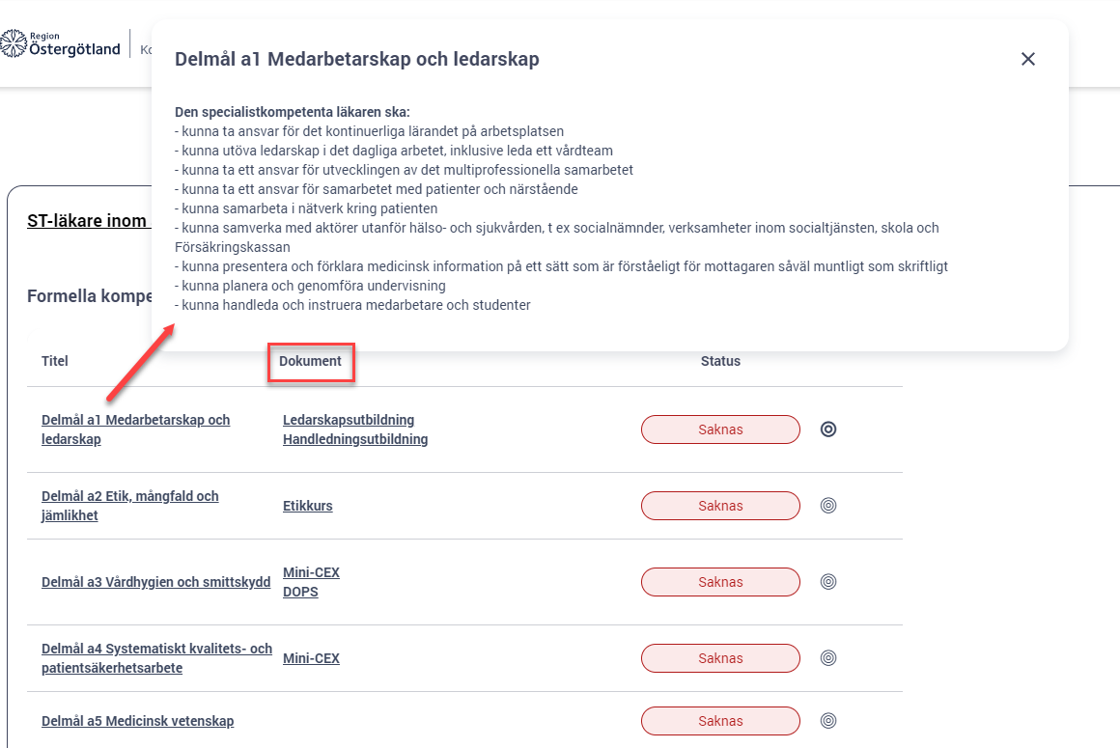

**Utvecklingsplan** = Den individuella skriftliga utbildningsplanen. Om man har fler mål finns även dessa här, om man har mål som inte är aktuella längre kan de arkiveras. Även i utvecklingsplanen kan målen minimeras genom att klicka på pilen ute till höger.

**Medarbetarsamtal** = Här finns dels de årliga utvecklingssamtalen men även en separat vy för handledningssamtalen inom ST.

# **2. För dig som ST-läkare**

Handledningen sker framförallt i vyn Medarbetarsamtal. Vyn nås genom att gå via Personligt > Medarbetarsamtal.

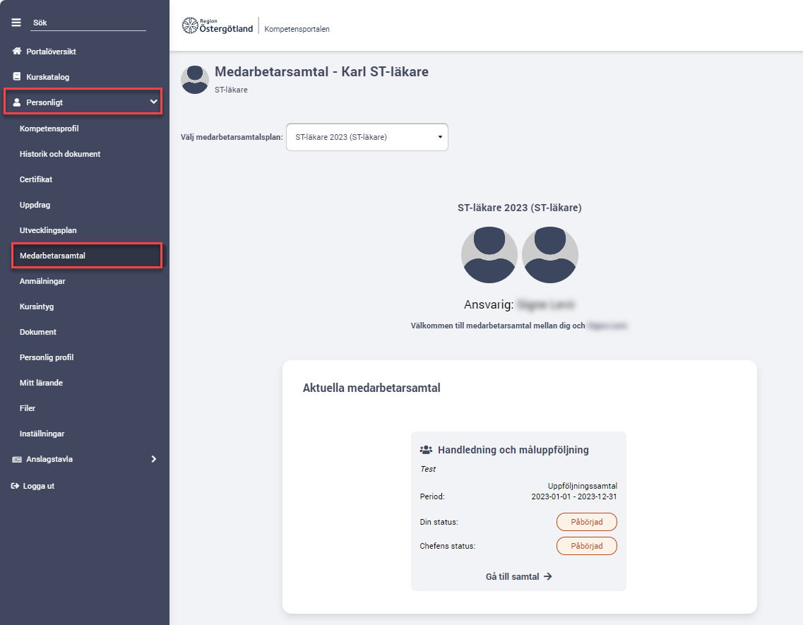

Börja med att välja den medarbetarsamtalsplan som heter ST-läkare 20xx beroende på aktuellt år.

Den som står som ansvarig för samtalet ska vara din huvudhandledare, innan handledaren har ändrat ansvarig är det dock chefen som står som ansvarig. Huvudhandledaren behöver gå in och ändra ansvarig till sig själv. Om du byter huvudhandledare under året så kan din nya huvudhandledare gå in och ändra ansvarig

För att gå in och dokumentera handledningen klickar du på **Gå till samtal** under Handledning och måluppföljning.

## **Handledningssamtalet**

Inledningsvis möts du av en instruktionssida med guidning i hur handledningen bör gå till. Navigera därefter genom att klicka på de olika rubrikerna.

Första gången du är inne i denna vy bör du klicka i att du önskar dela dina frågekommentarer med din chef. Om inte detta görs är det endast du som ser dina anteckningar.



### **Kompetensprofil**

Det är i fliken kompetensprofil som dina ST-mål finns samlade. Kompetensprofilen kommer succesivt fyllas på med olika bedömningar och intyg på respektive mål vartefter de laddas upp i din Dokumentsvy.

Under läraktivitet kan du även klicka dig in på aktiviteten som innehåller ST-schemat. Denna finns även i vyn Mitt lärande. Klicka på titeln ST-schema allmänmedicin och sedan Gå till kurs.

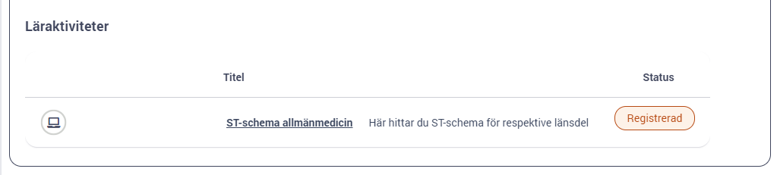

I kursen så kan du i vänsterlisten välja att se ST-schemat för aktuell länsdel. Här ser du ST-läkarnas olika sidotjänstgöringar.

Din handledare ser över dina mål i kompetensprofilen i slutet av tjänstgöringen. När målen är klara ändrar handledaren status till Giltig.

**Utvecklingsplan**I utvecklingsplanen finns individuella mål kopplade till respektive mål i kompetensprofilen. Här ska du notera din IUP. Om du och din chef vill skapa ett mål under ert årliga medarbetarsamtal kan ni skapa ett nytt mål som heter Årlig utvärdering av verksamhetschef och notera där. Om du har andra mål som har skapats i samband med de årliga medarbetarsamtalen så finns även dessa här.

Varje mål innehåller en beskrivningstext som är studierektorns rekommendation för hur du ska uppnå målet. Under varje mål finns aktiviteten Min individuella plan. Det är du som ST-läkare som ansvarar för att sätta din egna individuella plan genom att notera under Beskrivning i aktiviteten. Du ska även notera vilka utvärderingar och bedömningar som du ska använda. Bedömningsmallarna är verktyg som ska hjälpa dig att nå de uppsatta målen.

Du och din huvudhandledare behöver inledningsvis avsätta extra tid för att skapa den individuella planen. Under ST-tjänstgöringen ska du och din huvudhandledare revidera Min individuella plan minst två gånger per år. Du är även ansvarig för att uppdatera den vid behov.

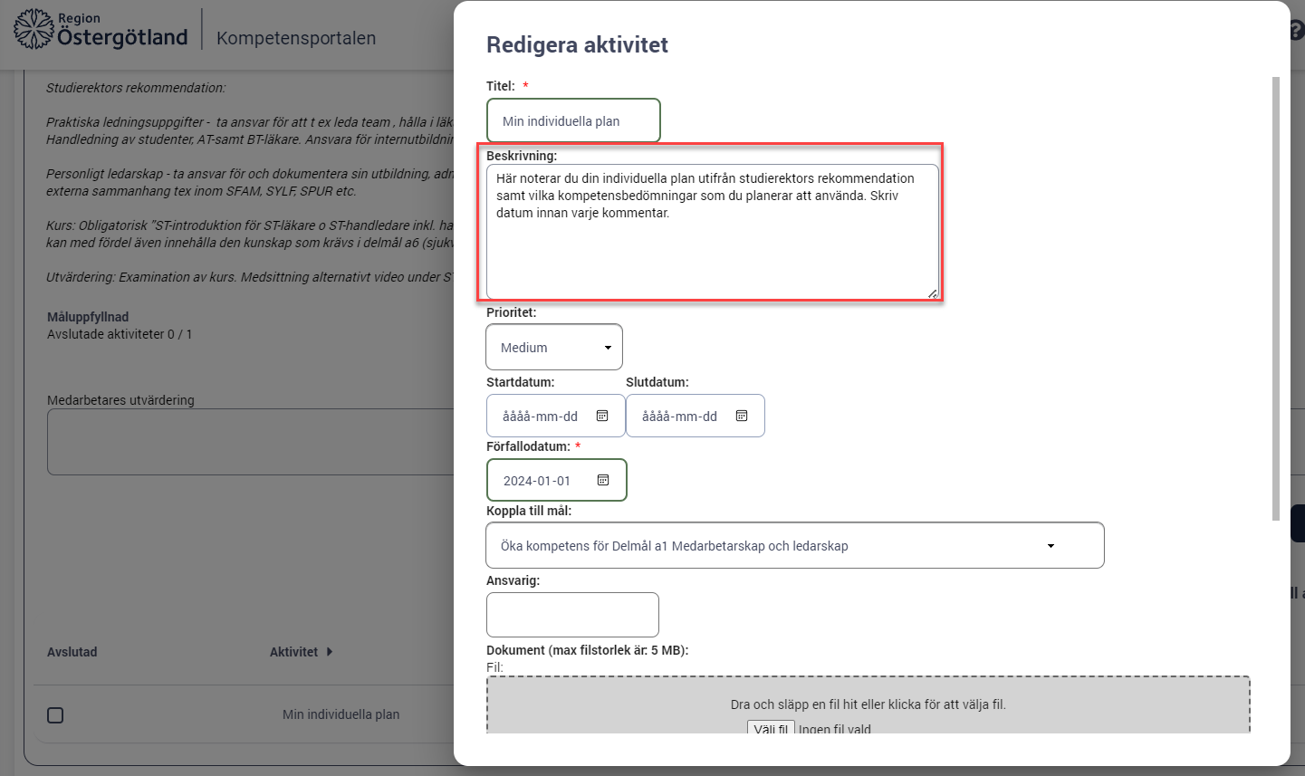

I varje individuellt mål finns en kommentarsruta som kan användas vid behov, exempelvis för att notera löpande aktiviteter som ska utföras och är klara.

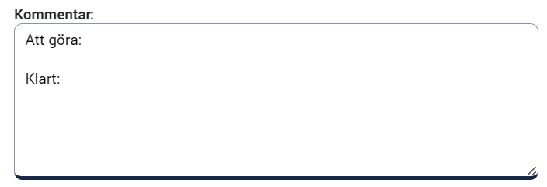

I IUP kan även du och din handledare skriva en kommentar under ”Utvärdering”. Handledare och ST-läkare använder rutan vid behov, exempelvis om man gör en speciell handlingsplan för något särskilt delmål. Kommentarer i utvärderings-rutan ska dateras.

Under vissa delmål i utvecklingsplanen kommer det finnas obligatoriska kurser. Vid behov har du även möjlighet att lägga till egna kurser, både sådana som erbjuds av Region Östergötland men även kurser som erbjuds utanför Region Östergötland. Det gör du genom att klicka på Lägg till aktivitet. Om du ska lägga till en utbildning som erbjuds utanför Region Östergötland väljer du ”annan aktivitet” och länkar till aktuell utbildning. Du kan även lägga till aktiviteter som inte är utbildningar.

Lärarledda utbildningar avslutas när kursadministratören avslutar deltagarna och e-utbildningar avslutas när de är genomförda.

Vissa lärarledda utbildningar kommer vara inlagda som ”annan aktivitet” då det är olika tillfällen man själv behöver anmäla sig till. Annan aktivitet avslutar man själv genom att bocka i rutan ”Avsluta aktivitet”.

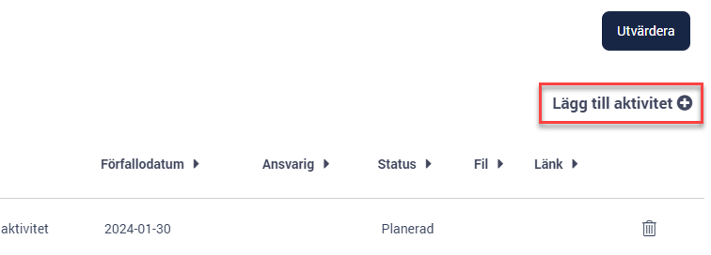

Aktiviteterna i målen kan ha olika status. Om aktiviteten är en utbildning framgår det under status om du är registrerad eller ej. Aktiviteterna som är inlagda som Annan aktivet har status planerad till dess man avslutar aktiviteten. Statusen behöver inte ändras. Raderna blir grönmarkerade när de är avslutade.

I slutet av din ST-tjänstgöring går ni igenom alla ST-mål i utvecklingsplanen och arkiverar dem när de är bedömda som klara.

### **Handledning**

Det är i denna vy som den löpande handledningsdokumentationen görs. Varje månad finns ett antal frågor som kan diskuteras under handledningstillfällena. Utöver det berörs ytterligare områden under varje kvartal, halvår och helår.

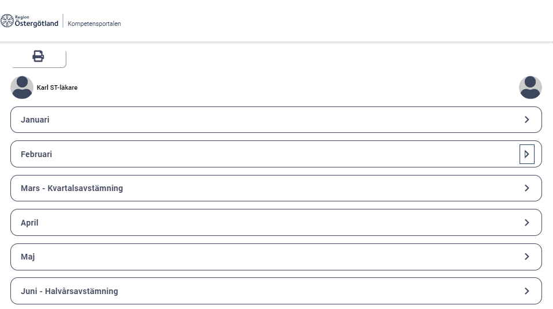

Då det kan ske flera handledningstillfällen under samma månad inleder du varje anteckning med ett datum, se exempel hur en anteckning kan se ut:

*2024-01-15 Gått igenom Demensutredning, behandling, tittat på remisser jag skickat, patientärenden”*

*Planering nästa gång: DOPS Rectoskopi*

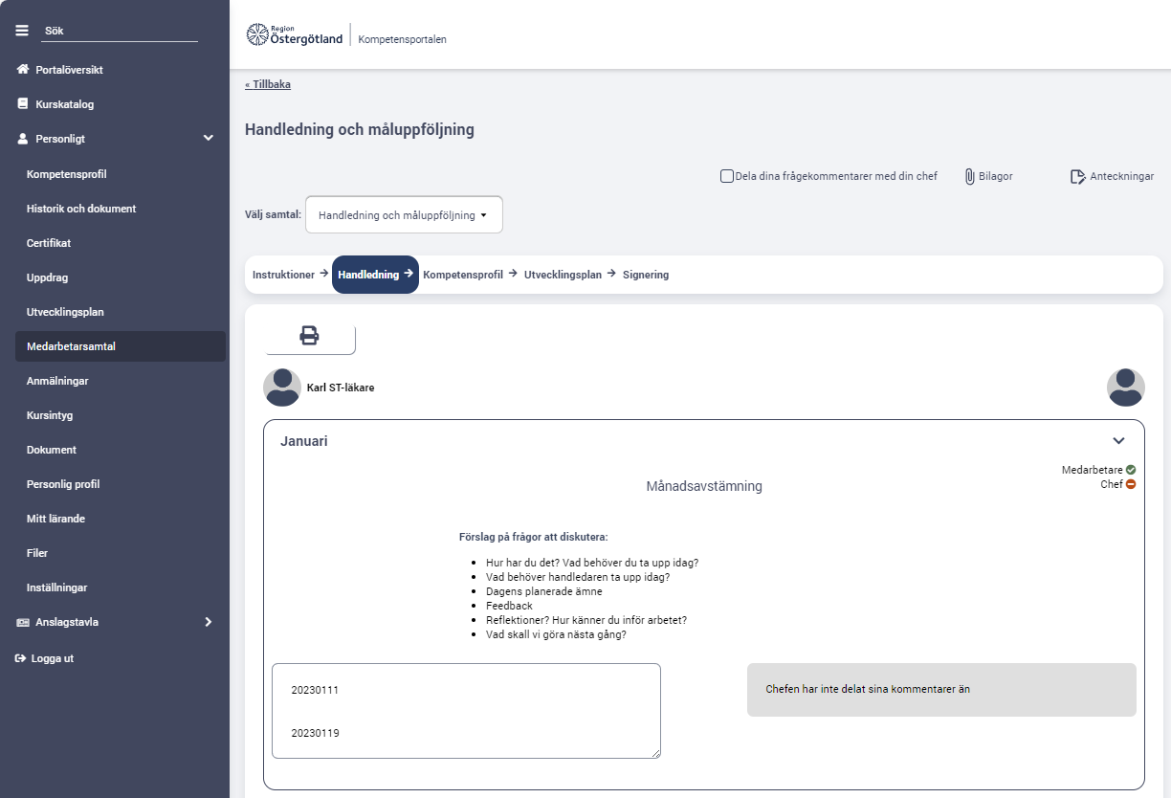

Ni kan anteckna före, efter och under samtalet. Du som ST-läkare är ansvarig för dokumentationen av handledningssamtalen. I slutet av varje handledningssamtal ska ni planera nästa tillfälle. Anteckningarna sparas automatiskt.

**Signering av handledarsamtalet**

Vid varje årsslut görs en signering av handledningssamtalet av dig som ST-läkare och din huvudhandledare. Detta görs under fliken Signering. Detta blir ett sätt att spara status för aktuellt år och låsa det ni har kommit överens om. I början av nästkommande år publiceras en ny mall för handledningssamtalen.

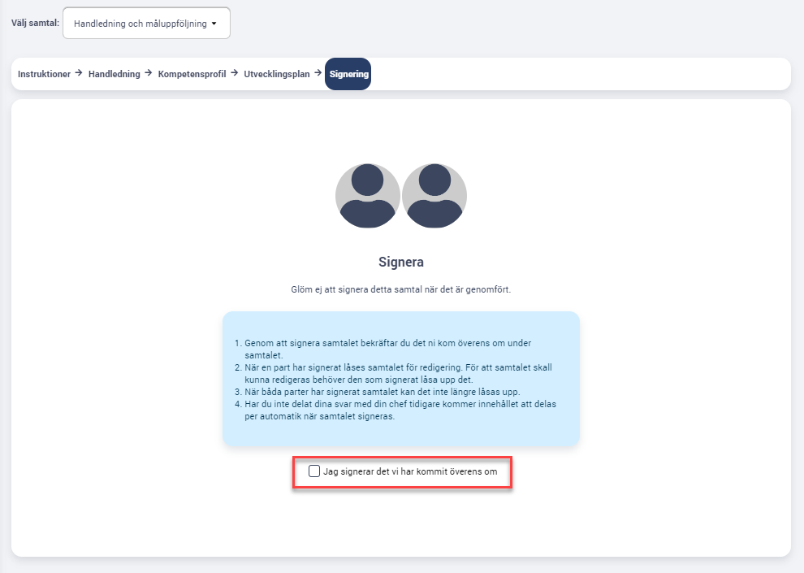

**Dokumentation av bedömningsmallar och intyg**

I vyn Dokument ska alla intyg och bedömningsmallar samlas. Det är du som ST-läkare som ansvarar för att dessa dokument laddas upp, sätter ett korrekt namn samt kopplar dokumentet mot aktuellt delmål så att det blir enkelt att sortera i dokumenten. Du kan koppla mot ett eller flera delmål. Att koppla dokumentet till ett mål gör att ni får en översikt över vilka dokument som är uppladdade i den vy som heter Kompetensprofil.

För att ladda upp ett dokument går du in via Personligt – Dokument, klicka på knappen Ny. I denna vy finns även de mallar som du använder under din utbildning, de finns under rubriken Gemensamma dokument. Här fyller du i titel (namnet på utvärderingen) och beskrivning vid behov. Klicka på Välj formella kompetenser och välj det delmål som dokumentet tillhör. Bifoga filen och Spara.

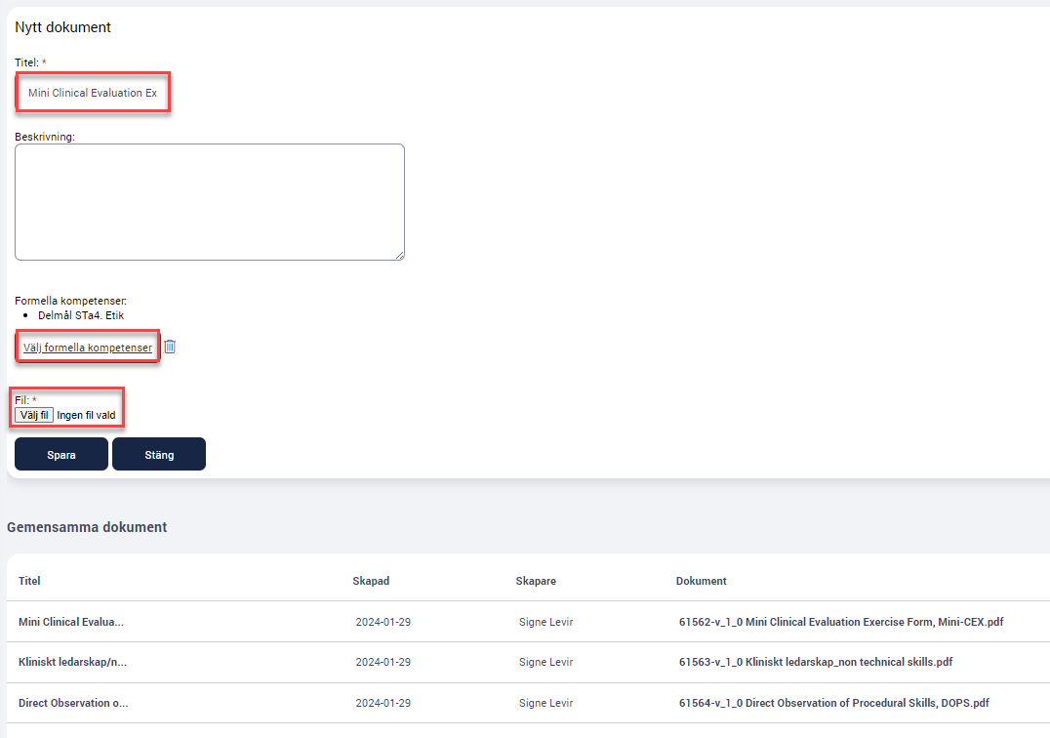

Observera att även spara originalet efter att du har laddat upp det till din digitala portfölj. Originalet behövs när du efter utbildningen ska ansöka om specialistbeviset.

Det är du som ST-läkare som är ansvarig för att ladda upp mallarna. Din huvudhandledare är sedan ansvarig för att notera i dem, spara ner filerna på sin egen dator och sedan ersätta filen med den uppdaterade.

# **3. För dig som huvudhandledare**

I Kompetensportalen väljer du menyn ”Chef” sedan ”Översikt”.

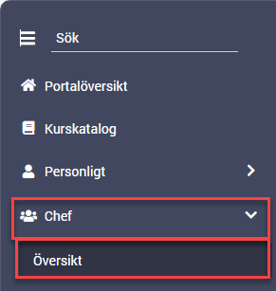

Om du är både chef och huvudhandledare så behöver du växla chefsvy i översikten.

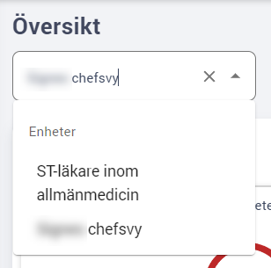

Här ser du de/den ST-läkare som du är huvudhandledare för. Klicka på aktuell persons namn för att komma in i ST-läkarens kompetensprofil. Här kan du gå in i handledningssamtalet genom att välja Medarbetarsamtal i rullisten högst upp.

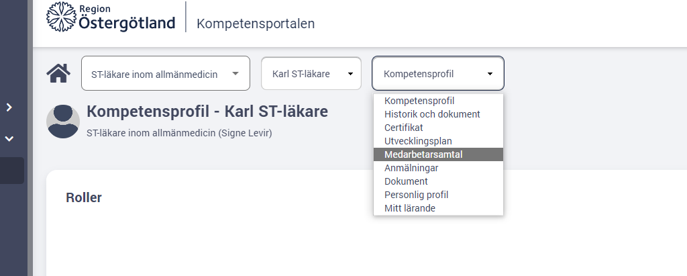

**Handledning**

Kompetensportalen används både för de årliga medarbetarsamtalen samt dokumentationen kopplat till ST-tjänstgöringen så välj den medarbetarsamtalsplan som heter ST-läkare 20XX beroende på aktuellt år.

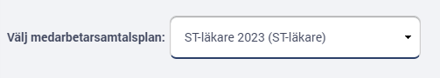

Du som huvudhandledare ska stå som ansvarig, om du inte gör det så kan du ändra ansvarig genom att klicka på pennan.

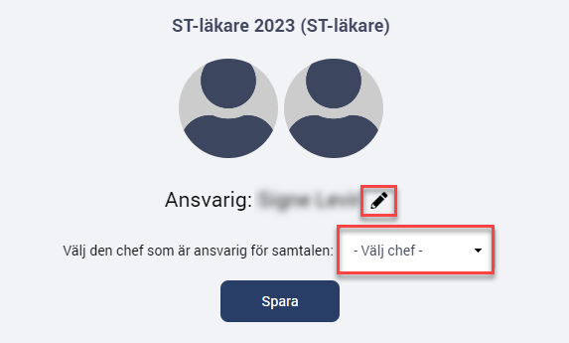

Klicka på Gå till samtal för att komma in i handledningssamtalet mellan dig och ST-läkaren.

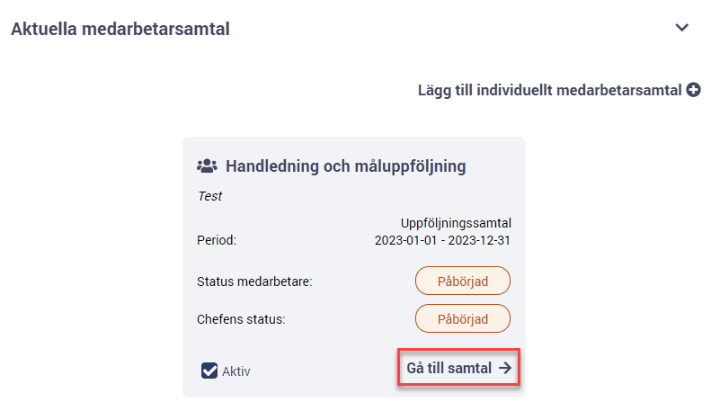

Inledningsvis möts du av en instruktionssida med guidning i hur handledningen bör gå till. Navigera genom att klicka på de olika rubrikerna.

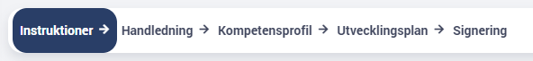

Första gången du är inne i denna vy bör du klicka i att du önskar dela dina frågekommentarer med din medarbetare. Om inte detta görs kommer ni inte kunna se varandras anteckningar.

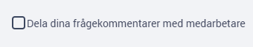

**Kompetensprofilen**

I Kompetensprofilen finns en översikt över de mål ST-läkaren ska uppfylla under sin ST-tjänstgöring. Målen finns under rubriken ST-läkare inom allmänmedicin.

Under tjänstgöringens gång så kommer ST-läkaren att fylla i dokument/utvärderingar som hen kopplar mot de olika målen. ST-läkaren är ansvarig för att ladda upp dokumenten och du som huvudhandledare att utvärdera dem. I denna vy ser du vilka dokument som är kopplade till vilket mål.

När utbildningen är i slutfasen ska även alla mål i kompetensprofilen ses över av dig som huvudhandledare. För att målen ska uppfyllas klickar du på plustecknet under status.

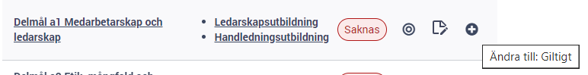

**Utvecklingsplan**

I början av utbildningen ska ST-läkaren skriva sin IUP här. Detta ska göras i samråd med dig som huvudhandledare, ni behöver därför avsätta tid för detta i början av utbildningen. De individuella målen följer ni sedan upp under Utvecklingsplan. I utvecklingsplanen (IUP) noteras löpande hur det går med målen och kompetensbedömningarna och om något behöver justeras. Kopplat till varje mål ska aktiviteter läggas till. Det är ST-läkaren som ansvar för detta.

Du tillsammans med ST-läkaren kan i slutet av ST-tjänstgöringen se över målen i utvecklingsplanen och arkivera målen som är klara. När ni arkiverat ett mål finns de kvar men försvinner från den aktuella utvecklingsplanen.

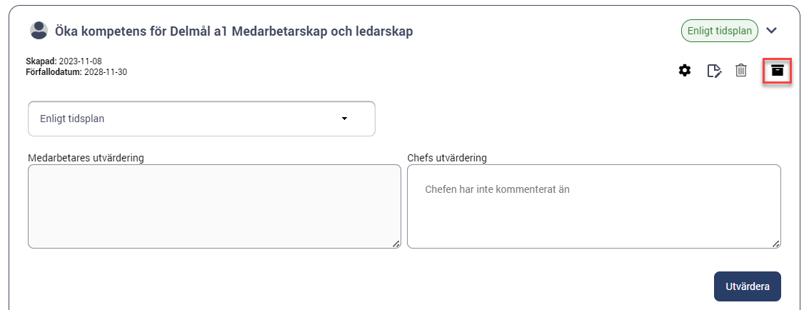

**Handledningssamtal**

Det är i denna vy som den löpande handledningsdokumentationen görs. Varje månad finns ett antal frågor som kan diskuteras under handledningstillfällena. Utöver det berörs ytterligare områden under varje kvartal, halvår och helår.

Det finns ett anteckningsfält för varje månad. Då det kan ske flera handledningstillfällen under samma månad ska varje anteckning inledas med datum. I slutet av varje handledningssamtal ska ni planera nästa tillfälle. Det är ST-läkaren som ansvarar för att dokumentera handledningstillfällena, du kan använda anteckningsrutorna vid behov för att förbereda dig inför samtalet. Exempel på hur denna kan se ut:

*2024-01-15 träna på praktiska ingrepp som bla Exiscion, knäledspunktion.*

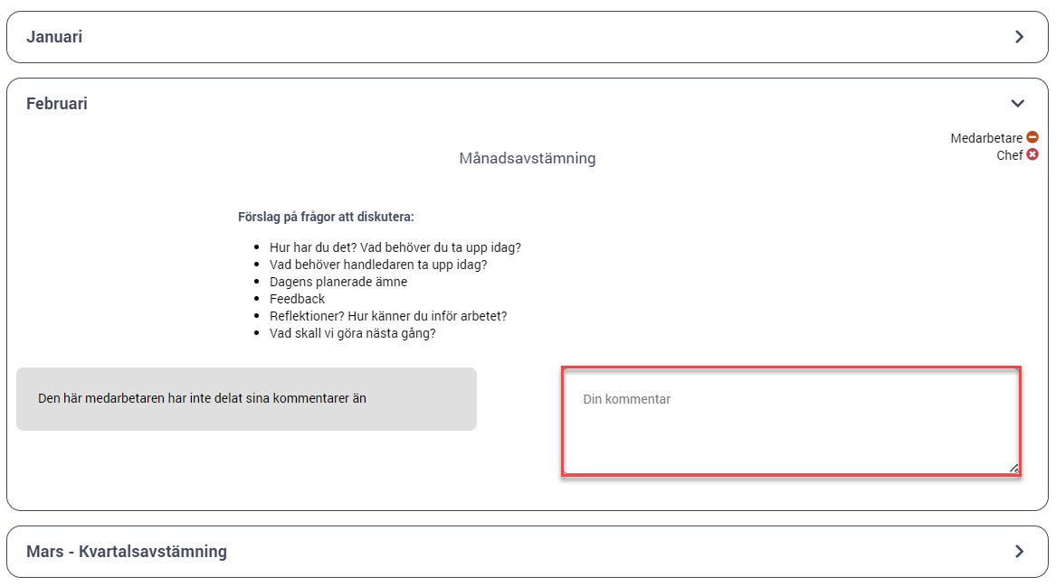

Sista sidan i samtalet är Signering och signeringen ska göras när helårsavstämningen är klar. Om signering görs innan dess så låses samtalet.



**Dokumentation av bedömningsmallar och intyg**

I vyn Dokument ska alla intyg och bedömningsmallar samlas. Det är ST-läkare som ansvarar för att dessa dokument laddas upp, sätter ett korrekt namn samt kopplar dokumentet mot aktuellt delmål så att det blir enkelt att sortera i dokumenten

Du som huvudhandledare är ansvarig för att notera i mallarna. Det gör du genom att klicka på aktuellt dokument i Kompetensportalen, spara ner det på din dator, fyll i och ladda sedan upp på nytt genom att klicka på ”ersätt fil”.

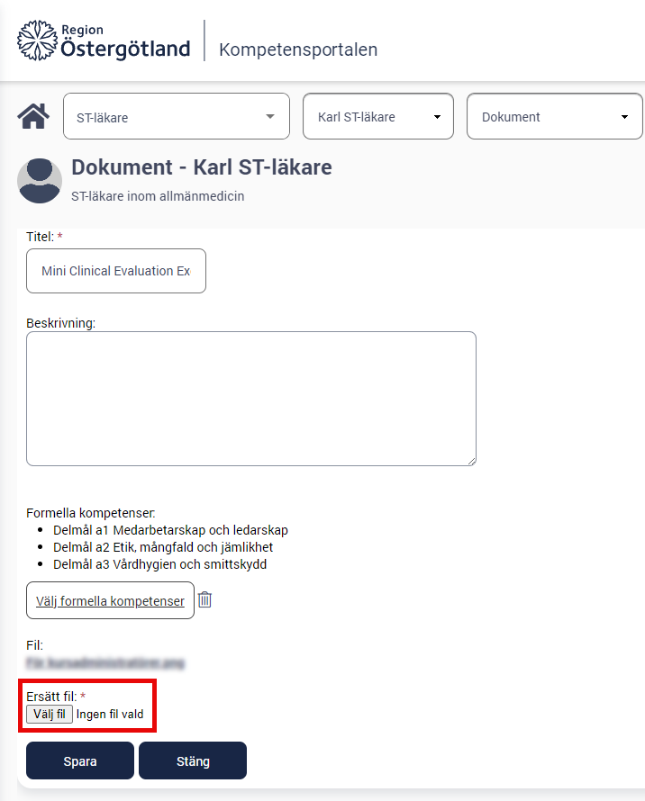

# **4. För dig som chef**

**Inledning**

Under ST-tjänstgöringen så används Kompetensportalen för att skapa och följa upp den skriftliga individuella utbildningsplanen (IUP) och dokumentera handledningssamtal under ST-tjänstgöringen.

Uppföljningen sker framförallt via Medarbetarsamtalet, där finns handledningssamtalet som ST-läkaren har tillsammans med sin huvudhandledare. I samtalet används även utvecklingsplanen och kompetensprofilen. I kompetensprofilen finns en översikt över delmålen som ingår i ST-tjänstgöringen. I utvecklingsplanen följer man upp de individuella målen kopplat till ST-tjänstgöringen.

**För dig som chef**

Medarbetarsamtalet ser ut som vanligt för dig som chef, du har endast dina egna samtalsmallar.

När du som chef har medarbetarsamtal med ST-läkaren kommer du att se ST-målen i Kompetensprofilen och i utvecklingsplanen.

I kompetensprofilen så ska du bedöma medarbetarens karriärstege för läkare och i utvecklingsplanen kan du skapa ett mål som heter Årlig utvärdering av verksamhetschef vid behov. Övriga mål används endast i ST-tjänstgöringen.